**Laura, 17, Berlin,**

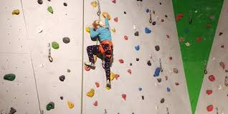

**Peter, Sabine, Lucas, 3.A, Rostock**

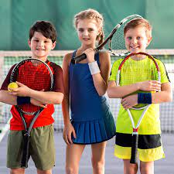

**Nico, 5, München, Bruder**

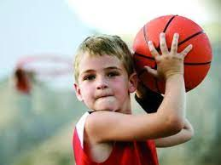

**Nina, 13, Bratislava**

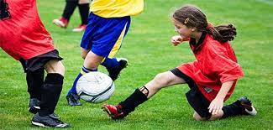

**Tim, 9, Bern, süß**

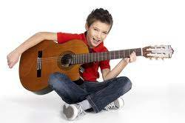

**Bernard, alt, Kassel, Sohn und Tochter**

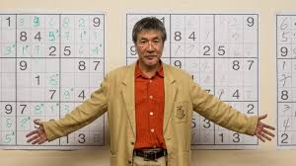

**Simone, 7, Wien, super**



**Das bin ich, Alter(............), Wohnort(..........), Geschwister(............)**

